Методы трудовой дисциплины

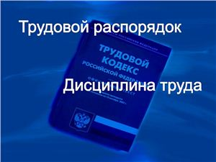
Дисциплина труда это обязательное для всех работников подчинение правилам поведения, определенным в соответствии с
- ТК РФ
- иными законами
- коллективным договором
- соглашениями
- трудовым договором
- локальными актами организации

Дисциплина труда обеспечивает:
1) квалифицированное выполнение работником трудовых обязанностей
2) высокоэффективное использование рабочего времени

Методы трудовой дисциплины
1) создание необходимых условий для нормальной работы
2) метод убеждения
3) метод воспитания
4) метод поощрения за добросовестный труд
5) метод принуждения (применение мер дисциплинарной ответственности)

